  - Дидактическое пособие «Веселое солнышко»
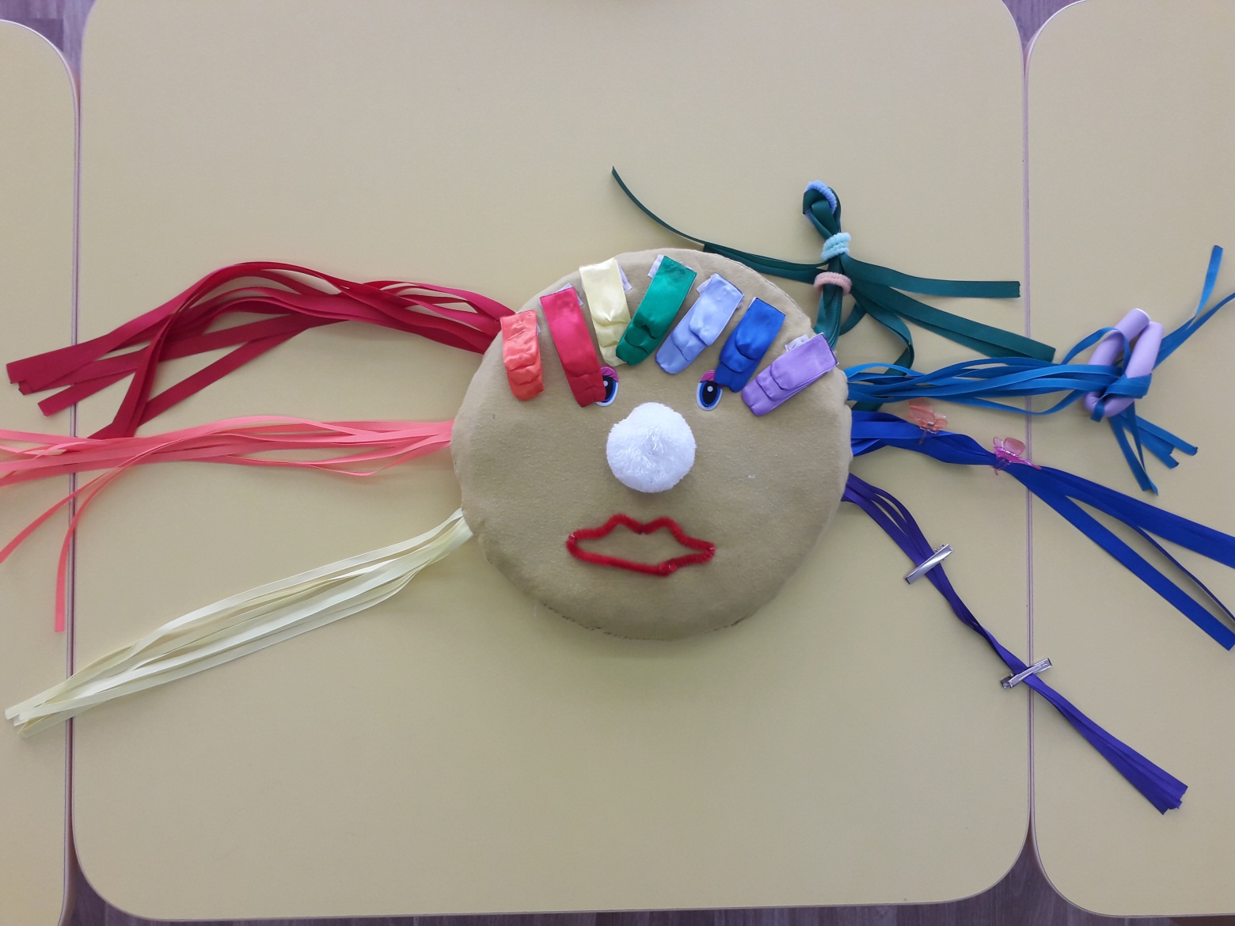
Варианты игр
Вариант №1
«Наряди солнышко»
Цель: развитие мелкой моторики, развитие координации движений, закрепление знания о цветах, развитие логического мышления и творческих способностей.
Материал: солнышко, косички (полосочки), бантики
Ход игры
Воспитатель предлагает детям разложить вокруг солнышка косички(полосочки), а к ним бантики. Сначала используем 4 основных цвета, постепенно игру можно усложнять, добавляя количество косичек и бантиков, а также вводить оттенки цветов.

Вариант №2
«Самая длинная, самая короткая»
Цель: Развитие мелкой моторики рук, формирование знаний о длине, цвете.
Ход игры
Предложить ребенку показать разноцветные ленты по длине, от самой короткой до самой длинной, как вариант можно предложить сравнить ленты по нескольким признакам.

Вариант №3
«Завязывание и развязывание бантиков»
Цель: Развитие мелкой моторики, координации движений рук, овладение умением завязывать и развязывать шнурки и бантики.
Ход игры
Развязывание. Ребёнок начинает развязывать верхний бантик и работает всегда сверху вниз. Он берётся за концы ленточки двумя руками и растягивает их в стороны. Верхний бантик, а за ним и все остальные – развязаны. Теперь подденем указательным пальцем узелки, начиная от верхнего узелка, движением вперёд развязываем и их. Концы ленты расправим по сторонам и отогнём половинки ткани, чтобы отметить, что банты и узелки развязаны полностью.
Завязывание. Половинки ленты соединим к центру. Возьмёмся за концы верхней тесьмы, и перекинем их в противоположные стороны. Указательным пальцем левой руки сдвинем ленту и образуем из неё большую петлю. Правой рукой обведём другой конец ленты вокруг этой петли по часовой стрелке и просунем его в отверстие. Растянем концы ленты в стороны. Узелок завязан. Также завяжем остальные узлы, двигаясь сверху вниз. Теперь приступаем к завязыванию бантов. Будем поступать точно так же, как и с узлами, но петли из концов ленты будем делать узкие, собранные к основанию банта. При этом вторая петля аккуратно вытаскивается из-под первой и сам бантик выравнивается.

Вариант №4
«Накрути на бигуди»
Задачи: Развитие мелкой моторики, развитие координации мелких движений кисти рук, концентрация внимания, развитие последовательности движений.
Описание игры.
Воспитатель с ребёнком берут солнышко с бигуди. Воспитатель предлагает ребёнку вначале разматать ленточку с бигуди. Ребенок держит бигуди левой рукой за круглую часть, круговыми движениями от себя правой рукой разматываем ленточку. Потом предлагаем намотать ленточку на бигуди тем же способом, но совершая круговые движения правой рукой в обратную сторону (к себе). Затем можно предложить ребенку поменять руки. Аккуратно намотанная ленточка свидетельствует о хорошо выполненной работе.

Вариант № 5
«Заколки»
Задачи: развивать мелкую моторику, координацию движений, развивать фантазию и воображение, учить правильно пользоваться заколками.
Материал: заколки, ленточки.
Описание игры.
Воспитатель с ребёнком берет заколки и показывает детям, как правильно закреплять их на ленточках. Далее ребёнок продолжает работу самостоятельно, комбинируя цвет ленточек, их размер, создавая узоры и орнамент.

